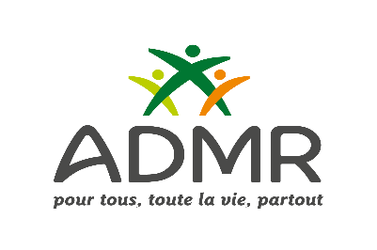

**ADMR DE CLEON D’ANDRAN recrute un(e) Auxiliaire de vie sociale F/H sur le secteur de CLEON D’ANDRAN – MARSANNE – PUY ST MARTIN et les alentours.**

A l’ADMR, la proximité est notre priorité. Vous recherchez un emploi proche de chez vous et au plus près des besoins des personnes accompagnées ? Alors rejoignez-nous !

Accueilli(e) et accompagné(e) dès votre arrivée, vos missions seront :

* Prévention de la perte d’autonomie
* Maintien du lien social
* Aide à la personne (aide à la toilette, change…)
* Aide à la préparation et à la prise des repas
* Entretien du logement et du linge
* Accompagnement aux courses et aux sorties

**Nos petits plus :**

* Des primes (assiduité, implication, parrainage sous conditions)
* Des chèques vacances
* Des majorations des heures de dimanche et des jours fériés (45 %)
* Une indemnisation des km (paiement trajet à 100 %)
* Une possibilité d’aide aux frais de garde des enfants
* Possibilité de prêt d’un véhicule

**Conditions de travail :**

* **Possibilité de CDI ou CDD à temps partiel, prise de poste au 22 Avril 2025**
* Rémunération selon la catégorie de la convention collective de la branche de l’aide, de l’accompagnement, des soins et des services à domicile (BAD)
* Un week end sur 5 travaillés, avec remise d’un planning trimestriel
* Un planning adapté (½ journée ou journée libérée selon temps travail)
* Travail en équipe avec l’assistant et le responsable de secteur
* Smartphone
* Un accueil par un référent métier, des formations adaptées, une possibilité de parcours professionnel. Vous aurez la possibilité d’évoluer !

Rejoignez une équipe solidaire de proximité, devenez acteur de votre quotidien et donnez du sens à votre métier. Vous intégrez une équipe composée de 6 à 8 salariés qui intervient sur un secteur géographique restreint. Dans un esprit d’équité et de bienveillance, vous participez à des réunions d’équipes bimensuelles. Vous validez de manière collective des décisions liées au planning, aux congés et aux bénéficiaires en les plaçant au cœur de toutes les préoccupations

**Profil :**

* Avec ou sans diplôme, vous êtes le/la bienvenue !
* Avec ou sans expérience, vous êtes le/la bienvenue !
* Autonomie, sens de l’organisation, qualités relationnelles, discrétion, capacité d’adaptation, esprit d’équipe

**CV et lettre de motivation à Mme BESSON Emilie – Responsable de secteur – ebesson@admr26.fr**